Lern- und Arbeitsauftrag LA_114_1706_Zeichenkodierung_L.docx
Lösung

Titel | Verstehen, wie ein Computer Zeichen kodiert.
Modul | 114 Informatiker/in EFZ
Autor / Version | Benedikt Sutter-Bonaparte / V3.0
Hilfsmittel: | - Notebook  - Präsentation: 1765_Zeichenkodierung  - Wikipedia Zeichensätze: https://de.wikipedia.org/wiki/Zeichensatz  - Editor Notepad ++: https://notepad-plus-plus.org/
Nachweis | Kurzer Moodletest (Einzelarbeit) mit 3 Fragen  2 Punkte total
Sozialform | Einzelarbeit / Partnerarbeit
Leistungsziele | LZ 1.4

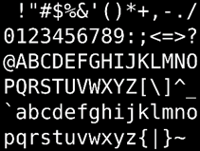
Ausgangslage
1: Quelle Wikimedia
Wir benutzen für die Darstellung von Buchstaben und Zahlen bestimmte Zeichen. Doch der Computer kann ja nur binäre Zahlen abspeichern. Wie wird aus einer binären Zahl ein Buchstabe?
Und wie ist das mit Hebräisch בגדהו oder Arabisch ؀؁؂؃؋?

Aufgabenstellung

Teilaufgabe 1: Theorie Zeichensätze
Arbeiten Sie die Präsentation «Zeichenkodierung» durch.
Individuelle Lösung

Teilaufgabe 2: Verschiedene Zeichensätze abspeichern
Erstellen Sie für diesen Auftrag einen Ordner mit dem Pfad «C:\codes». Somit haben wir über einen kurzen Pfad Zugriff von der Eingabeaufforderung auf diesen Ordner.
Installieren Sie zudem den Texteditor Notepad++.
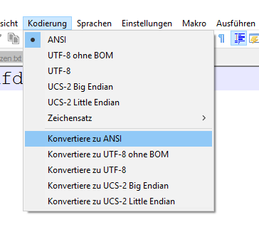
- Öffnen Sie den Editor Notepad++. Erstellen Sie einen kurzen Text, der Sonderzeichen, Umlaute usw. enthält.
- Konvertieren Sie den Text in den ANSI-Zeichensatz: Kodierung Konvertiere zu ANSI
Speichern Sie nun diesen Text im oben erstellten Ordner als ANSI-Text ab (ansi.txt).
- Speichern Sie den gleichen Text als Unicode-Text ab (unicode.txt). Dazu müssen Sie den Text in UCS-2 Little Endian konvertieren (Notepad ++ nennt UTF16 anders. Little Endian ist die Bytereihenfolge auf PC-Systemen).
- Speichern Sie den Text nun noch im UTF-8-Format ab (utf-8.txt).
- Vergleichen Sie die Speichergrössen der 3 Dateien. Sie müssen die Eigenschaften der Dateien anschauen. Die Grösse wird Ihnen im Windows-Explorer falsch angezeigt.
Halten Sie die Feststellungen hier in Stichworten fest.

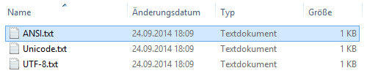
Die ASCII-Datei ist die kleinste Datei (1 Byte pro Zeichen). UTF-8 hat einige Bytes mehr (BOM).
Unicode hat fast doppelt so viele Bytes.

Teilaufgabe 3: Zeichensätze sichtbar machen
- Öffnen Sie eine Eingabeaufforderung.
- Machen Sie die drei Dateien auf dem Bildschirm sichtbar:
Bsp. type c:\codes\ansi.txt
- Halten Sie die Beobachtungen mit Printscreens hier fest.
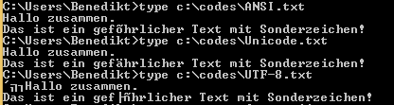

Teilaufgabe 4: ASCII sichtbar machen
- In der Eingabeaufforderung können Sie auch einen Text in ASCII erfassen. Sie können die Eingabe auf dem Bildschirm in eine Datei kopieren.
- Mit copy con c:\codes\ascii.txt starten Sie den Prozess.
- Schreiben Sie nun einen Text. Natürlich wieder mit Umlauten und Sonderzeichen.
- Mit Ctrl + c schliessen Sie den Kopiervorgang ab.
Betrachten Sie die nun entstandene Datei im Notepad ++ -Editor.
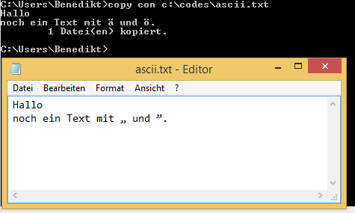
Windows öffnet die Datei mit dem ANSI-Zeichensatz. Die Zeichen mit Code grösser 127 werden falsch dargestellt.

Teilaufgabe 5: Zeichen via Code eingeben
Mit der Taste ALT + Zeichennummer können Sie ein Zeichen mit dem Zahlencode eingeben. Dabei müssen Sie aber die Zahlen über den Zahlenblock der Tastatur eingeben. Sollten Sie keinen Zahlenblock besitzen, so sollten Sie den Zahlenblock über die FN-Taste simulieren können.
Mit ALT + Zeichencode (2-3-stellig) geben Sie den ASCII-Code ein.
Mit ALT + Zeichencode vierstellig (z.B. 0064) geben Sie den Unicode ein.
In Word können Sie den Unicode im Hexadezimalformat eingeben und dann ALT + c drücken. Die Nummer wird dann in das Zeichen umgewandelt.
Geben Sie einige Zeichen z.B. in Word mit Zahlencodes ein. Was stellen Sie bei Codes grösser 127 fest?
Individuelle Lösung, Abweichung bei Zeichencode grösser 127 bei ANSI und Unicode

Auftrag 6: Unicode in Windows
Unicode beschreibt ja keine Codierung an sich, sondern nur die Organisation des Zeichensatzes. Was ist in Windows mit «Unicode» für eine Codierung gemeint?
Windows meint mit Unicode UTF-16

Auftrag 7: Die eigene Zeichensatz-Tabelle
Erstellen Sie in Excel eine eigene Zeichentabelle für ANSI und UTF-16.
Wo sind die Zeichensätze gleich? Wo sind Sie unterschiedlich?
Nr. | ANSI | Unicode (UTF-16)
1
2

Tipp1: Suchen Sie bei den Funktionen in Excel unter der Rubrik «Text».
Tipp2: In den ersten 32 Zeichen befinden sich einzelne Steuerzeichen. Diese werden auf dem Bildschirm nicht angezeigt.
Siehe Lösung in Excel

Gütekriterien
Der Lern- und Arbeitsauftrag ist erfüllt, wenn …
- Sie die Präsentation inkl. der Verständnisfragen durchgearbeitet haben.
- Sie die verschiedenen Dateien erstellt und die Resultate analysiert haben.
- Sie Zeichen über die Tastatur mit der Nummer eingegeben haben.
- Sie eine eigene ANSI / Unicode-Tabelle mit Excel erstellt haben.
- Sie die Resultate mit der Musterlösung verglichen haben.
- Sie allfällige Fehler analysiert und verbessert haben.
- Sie den Moodletest absolviert haben.

Zusätzliche Angaben zum Auftrag
Eine ausführlichere Erklärung finden Sie unter folgendem Link: https://www.youtube.com/watch?v=aF1-LQmGfSE

Mögliche Erweiterungsaufträge
- Recherchieren Sie auf Wikipedia zu den verschiedenen Zeichencodes.
- Wieso können Sie im Editor zwischen Unicode Little Endian und Unicode Big Endian unterscheiden?
Die verschiedenen Hardwareplattformen speichern die Bytes in unterschiedlicher Reihenfolge ab. Das muss in einer Textdatei vermerkt sein. Der BOM löst dieses Problem.

